软件项目的开发过程
一、一个软件完整的开发流程介绍
需求分析-概要设计-详细设计-程序编码-程序测试-软件交付-客户验收-上线-维护
1、项目启动
项目组成立(公司成员、客户成员)
制定项目预期目标
制定项目计划周期
建立好项目组成员沟通机制
2、需求调研
需求分析是听完客户要求以后会将大概的功能描述一下，用Word或者Axure画出一个简单的Demo给用户看，经过几次确认以后需求分析师会最后确认功能是不是完善的，确认了以后进行下一步，概要设计
3、概要设计
这个功能主要是干嘛的呢？很多的公司觉得没必要，其实是很有必要的，对于软件来说就是软件的处理逻辑，大概的一个流程是怎么走的，大概需要哪些模块，怎么运行，需要大概多少接口，后期怎么维护等问题，做这些干呢吗？为了下一步-详细设计
4、详细设计
有人说，详细设计是很麻烦的一步，其实不是很麻烦的一步，我觉得是最难的一步，详细设计主要是用来确认细节的，接口的名字啊，类、模块的名字啊，谁来调用谁，这个不可以有错，因为后期码农是需要看这个开发的，你怎么起名字，他们就怎么写，所以这里出错也就意味着编码的时候也会错，最后会有一份详细设计书出现。
5、程序开发
创建开发任务计划表、开发计划日程表
优先编写测试用例
按照编码规范编写代码
按照文档注释规范注释
以上形成开发文档。
本阶段需要一套版本管理系统。
本阶段的测试用例也是单元测试的依据。
6、测试
本阶段需要一套Bug管理系统，形成需求、设计、开发、测试互动。
编写测试计划和测试方案
功能测试：单元测试、集成测试
性能测试：集成测试、压力测试
如果能做到，最好能进行自动化测试。
如果能做到，做分析统计工作。
最后形成测试报告。
7、试用、培训、维护
本阶段需要解决：
解决异地修改和公司修改的同步问题。
用户测试中的Bug修改问题，按照级别分为
a)、程序Bug
b)、设计变更
c)、需求变更
尽量按照a b c的顺序来进行修改，尽量避免b、c级的修改。
最后形成安装手册、维护记录。

二、项目成员组成
根据以上过程，一个项目组中，需要：
1、需求工程师，其要求
善于与客户沟通，能快速了解客户的需求，对客户所在的行业比较熟悉。
善于学习新知识。
熟悉Word、Excel、Rose等工具的使用。
熟悉开发语言和开发框架
2、系统分析师/设计师，其要求
精通开发语言和开发框架，部分需要精通数据库
精通已积累的产品的功能、性能等
深入了解客户行业特点
能根据客户的要求分析出其实质
能做出优秀的设计
熟悉Word、Excel、Rose等工具的使用
3、开发工程师，其要求
熟悉开发语言，熟悉开发要求和注释规范，部分需要熟悉数据库。
熟悉单元测试。
能根据设计做出良好的编码，保证功能和性能。
部分需要有一定的设计要求，因为涉及到将来的维护。
4、测试工程师，其要求
熟悉测试工作，能按照测试计划进行测试。
熟悉开发语言，能协助开发工程师找错。
能独立完成黑、白盒测试。
如果是高级测试人员，还要能够对系统能深入进行分析并能制定出优秀的测试方案。
5、管理人员
一般由以上人员兼任，主要有
项目经理：负责整个项目
开发经理：负责系统设计、开发工作
测试经理：负责测试工作
6、其他人员
一些项目涉及到其他人员，如页面设计人员、页面制作人员。
部分大的项目，还有专门的维护人员。
由于目前国内很多公司并没有严格这么区分，如果项目小的话，可以一人兼任多项职位.

三、软件开发常用的四种模式
对于一个优秀的软件开发团队来说，有效的管理开发项目，可以增强开发人员之间的协作，节省整个软件项目的开发时间，因此软件开发经理或开发团队在项目启动前，要选择一种最适合手头项目的软件开发模式，使整个团队拥有更好的工作效率，而目前主要的软件开发模式大致可以分为四种，对于软件项目来讲不同的开发模式都有各自的特点，至于哪一种的方法最合适自己，那就要看软件经理如何选择了。
一、瀑布发展方法
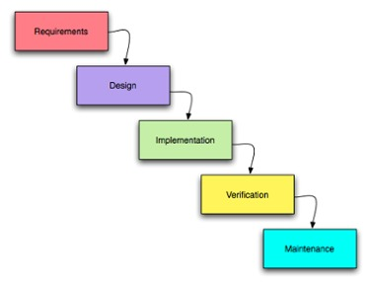
瀑布开发模式一种传统的软件开发模式，瀑布法是一个刚性的线性模型，其中包括顺序阶段（要求，设计，实施，验证，维护），其中每一个阶段的目标性很明确。而且在进入下一阶段之前，每个阶段目标必须100％的完成，但这种模式如果进行回溯修改时会比较麻烦。
但该方法的线性特性使其易于理解和管理。如果软件项目对稳定要求比较高，那可以选择这种开发模式。在使用瀑布开发模式时丰富的软件开发经验会比较有帮助。然而，由于刚性结构和严格的控制特点，通常会导致项目的开发时间比较慢、成本比较昂贵。

二、快速应用开发模式
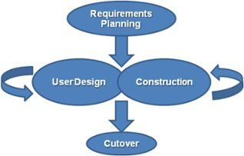

快速应用开发模式是一个比较精简的软件开发流程，可以降低低投资成本生产高质量的软件，与传统方法相比，整个过程被压缩。结果，新的系统被建立，交付，并被放置在更快的操作中。这种RAD（Rapid Application Development ）流程可以使开发人员快速适应不断变化的市场需求。快速调整的能力可以帮助企业节省开发成本。快速应用程序开发模式分为四个阶段：需求规划，用户设计，构建和切换。重复用户设计和施工阶段，直到满足用户的所有要求。CUTOVER: 最后的任务，包括数据转换、测试、到新系统的切换和用户培训。
RAD对于具有明确定义的业务目标及用户组的开发项目最有效，比较适用于一些中小型软件开发项目，或者是开发时间比较紧迫的软件项目。然而，它需要技术人员具有丰富开发经验，以及要非常了解用户的核心需求。

三、敏捷开发模式
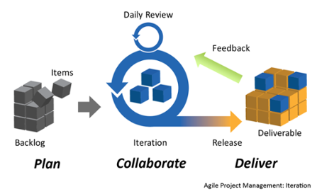

敏捷开发模式通过迭代开发，关注互动沟通等方法来降低软件开发过程中的风险，同时也可以减少在开发中的资源消耗。好处是通过早期发现和修复缺陷来提高开发的效率。但这种模式比较依赖用户的信息反馈，而且这种模式比较适用于小规模的软件开发公司，习惯于“瀑布法”的程序员，管理层和组织可能难以适应敏捷。
Deliver：交付
Collaborate：协作
Backlog：积压未办之事; 没交付的订货; 存货，储备;

- DevOps部署方法
DevOps: Development和Operations的组合
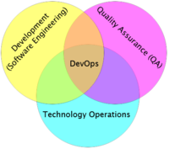
可以把DevOps看作开发（软件工程）、技术运营和质量保障（QA）三者的交集

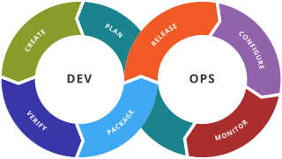
Create:创建
Verify:核实、证明
Package:打包
Release:发布
Configure:配置
Monitor：监视

DevOps部署模式增强了软件开发部门之间的协作，如开发，测试和运营。它着重于改进软件的上市时间，降低新版本的故障率，缩短BUG修复的交付时间，优先考虑最小的中断以及最大的可靠性等。
使用DevOps部署模式对提高客户满意度，提高产品质量，提高员工的生产力和效率得益等方面非常有用。但DevOps也有一些缺点：
有些客户不想持续更新他们的软件
一些行业在允许进入运营阶段之前，需要进行大量测试
不同部门使用的不同环境可能导致软件开发过程中一些问题不会显现出来
一些质量属性需要人为的相互作用，这会减慢软件的交付流程。

这四种是软件开发最常用的模式。每个模式都有自己的优势，弱点。在选择软件项目的开发模式时希望这篇内容可以帮助到大家。

